1、baseHttp响应时间

|  |  |  |  |  |
| --- | --- | --- | --- | --- |
|  | 1000并发1次（ms） | 1000并发循环10次（ms） | 1600并发1次（ms） | 1600并发循环10次（ms） |
| jsp | 428 | 5684/并发量峰值在1594 | 171 | 8315/并发量峰值在1768 |
| nodecluster | 691 | 3435 | 715 | 6486/并发量峰值在1991 |
| nodejs | 898 | 3521 | 2498 | 6711/并发量峰值在1810 |

2、incloud数据库查询响应时间

|  |  |  |
| --- | --- | --- |
|  | 单次 | 50并发 |
| mongo | 202 | 69857 |
| mysql | 174 | 55906 |
| pg | 168 | 38590 |

3、数据库更新响应时间

|  |  |  |
| --- | --- | --- |
|  | 500并发 | 1000并发 |
| mongo | 10352 | 2062 |
| mysql | 315 | 653 |
| pg | 172 | 236 |

4、pg处理逻辑响应时间比较

|  |  |  |  |
| --- | --- | --- | --- |
| 版本1 | 1448 | 1454 | 1235 |
| 版本2 | 1465 | 1395 | 1487 |
| 版本3 | 1680 | 1596 | 980 |

5、incloud版本更新前后响应时间比较

·单次访问平均响应时间：

更新后：

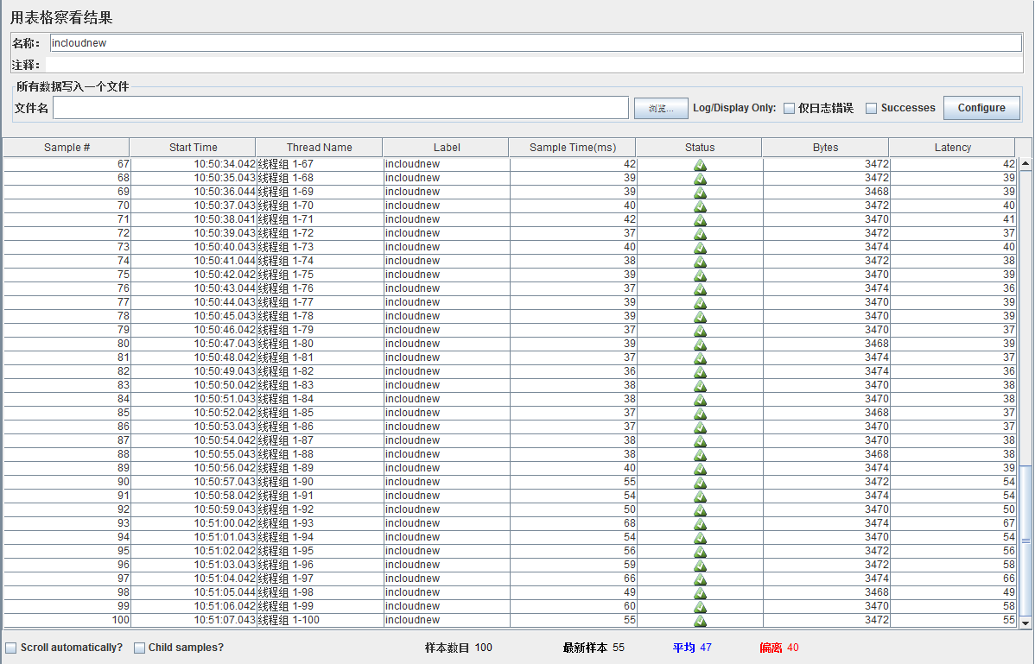

更新前：

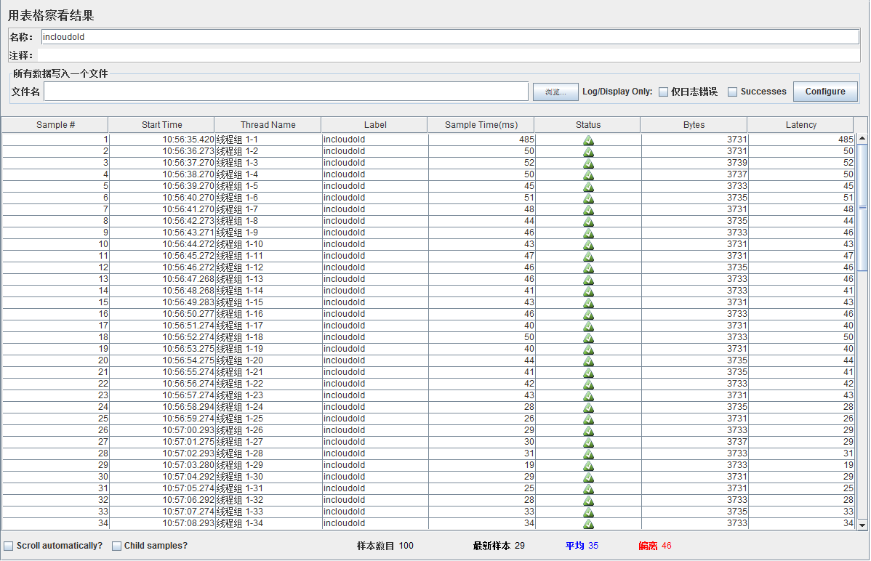

·2000并发响应时间比较：

更新后：

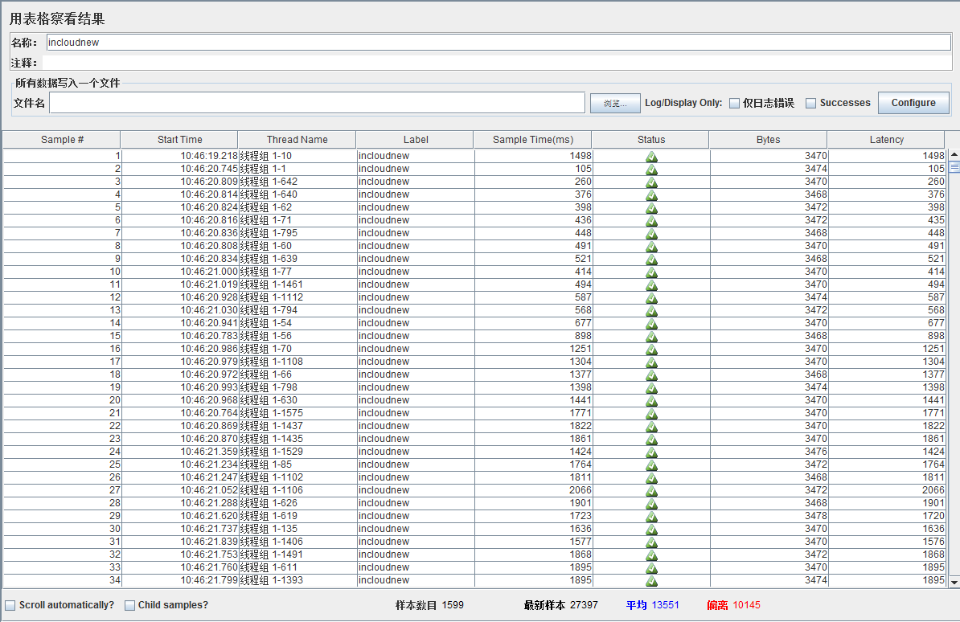

更新前:

